XU704 Scheda creata il 25 settembre 2023; Ultimo aggiornamento: 18 settembre 2024
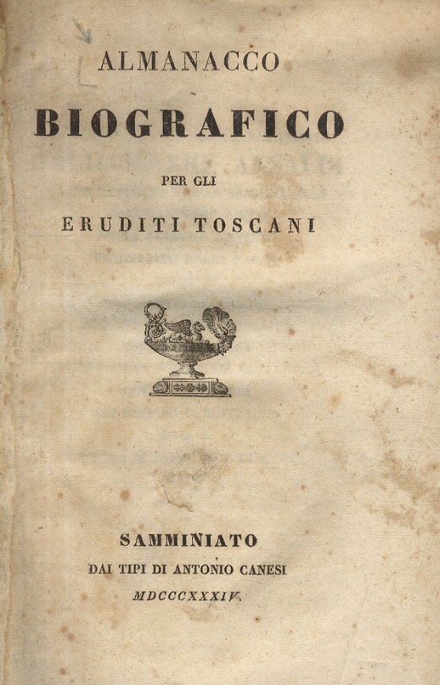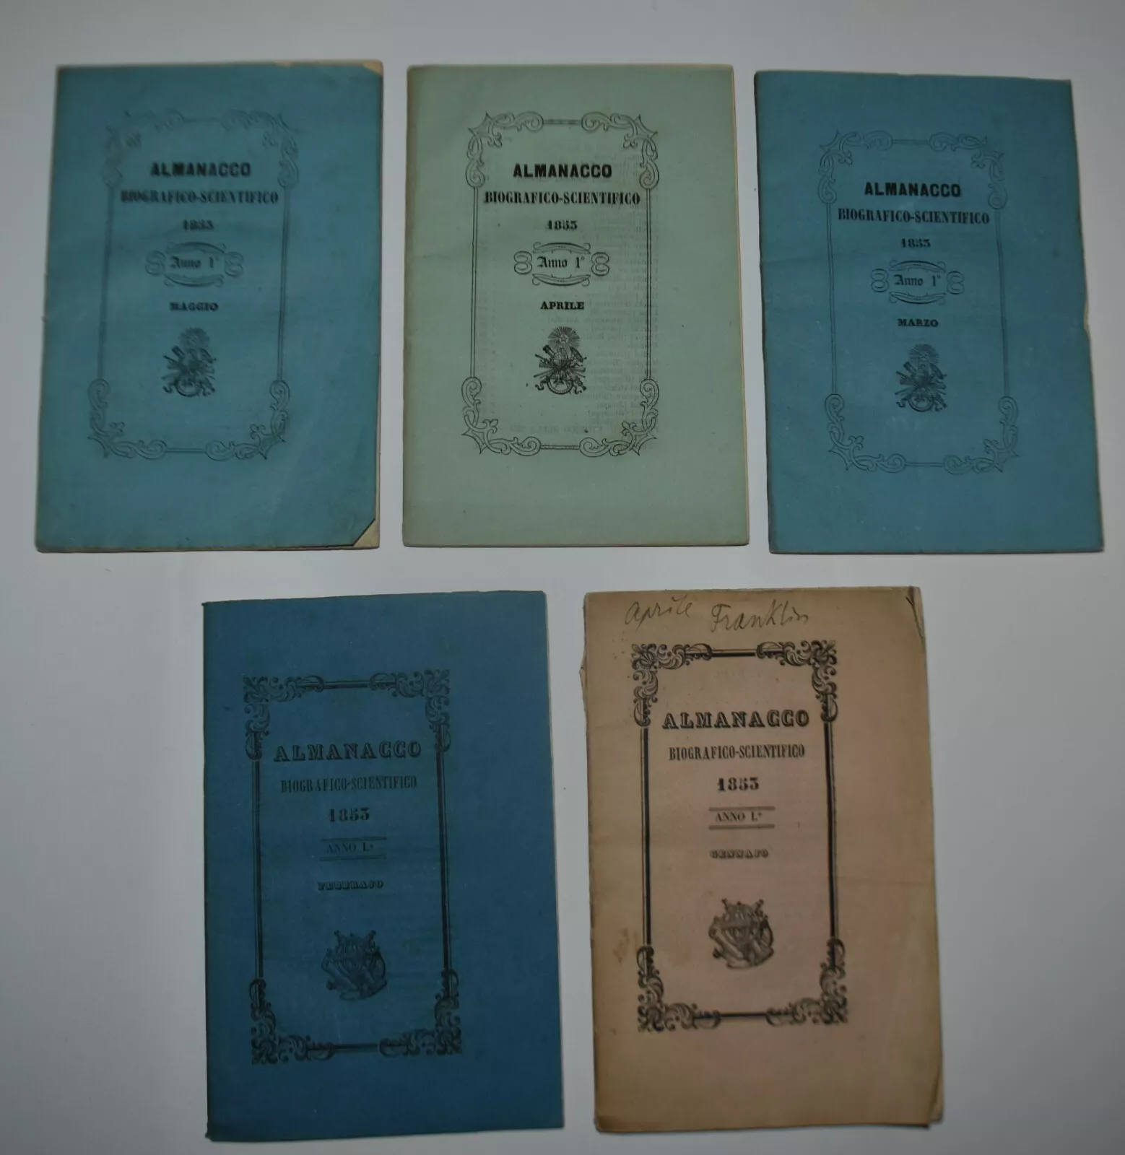
Descrizione storico-bibliografica
*Almanacco biografico, cioé Breve compendio della vita de' più illustri letterati italiani nati in ciascun giorno dell'anno. – 1828-1830. - Pesaro : dai Tipi di Annesio Mobili, 1827-1829. – 3 volumi; 18 cm. ((Annuale. - CUBI 00511700. - UM10007365; LO11373290
Titolo alternativo: *Breve compendio della vita de' più illustri letterati italiani nati in ciascun giorno dell'anno
Soggetto: Letterati italiani – Biografie – 1828-1830

*Almanacco biografico per gli eruditi toscani. – 1834-anno 3 (1836). - Samminiato : Dai tipi di Antonio Canesi, [1834-1836]. – 3 volumi ; 20 cm. ((Annuale. - UBO2812155
Soggetto: Intellettuali – Toscana – Biografie - 1834-1836

*Almanacco biografico-scientifico. - Anno 1 (gennaio 1853)-anno 1 (maggio 1853). - Roma : Tipografia Menicanti, 1853. – 5 volumi ; 19 cm. ((Mensile. - RML0135336
Soggetto: Scienziati – Biografie - 1853

Volumi disponibili in rete Almanacco biografico 1829; 1830

Informazioni storico-bibliografiche
Almanacco biografico. Deliziosissimo almanacco biografico con presentazione di un letterato italiano per ciascun giorno dell'anno, secondo la loro data di nascita. Dedicatoria «a sua eminenza reverendissima il signor cardinale Giannantonio Benvenuti». Non comune e simpatico. https://www.abebooks.com/Almanacco-biografico-lanno-1829-cio%C3%A8-breve/31264321924/bd

